**6. TAKINTI DİRENCİ**

**6.1. Giriş**

Modern gemilerde kullanılan takıntılar dört ana kategoride tanımlanır. Bunlar,

|  |  |
| --- | --- |
| Airfoil Tipli | Dümen, kontrol Yüzeyi (Fin), Strut (braket) |
| Akım Hattına Benzeyen Cisimler | Sonar domu. balblı baş. |
| Dolgun Cisimler | Şaft, şaft bosası |
| Tekne üzerindeki açıklıklar | Soğutma suyu giriş çıkışları, iticiler |
| Düz Levha | Yalpa Omurgası |

şeklindedir. Modern gemilerin takıntı direnci çıplak tekne direncine göre önemli bir yüzde oluşturmaktadır. Tam takıntılı bir destroyer modelinden takıntıları parça parça çıkarmak suretiyle elde edilen sonuçlar tablo 6.1.1 ‘de verilmektedir.

Tablo 6.1.1. Çeşitli takıntıların dirençlerinin çıplak tekne dirençlerine olan oranları.

|  |  |  |  |  |  |  |
| --- | --- | --- | --- | --- | --- | --- |
|  | **Gemi Hızı (knots)** | | | | | |
| **Takıntı** | **5** | **10** | **15** | **20** | **25** | **30** |
| **Tek Dümen** | 4.2 | 4.5 | 4.2 | 3.0 | 2.2 | 1.1 |
| **Sonar Domu** | 6.2 | 5.7 | 4.6 | 4.1 | 2.8 | 1.9 |
| **Yalpa Omurgası** | 12.5 | 11.9 | 8.7 | 6.4 | 3.7 | 3.1 |
| **Şaft ve Braketler** | 16.6 | 15.9 | 13.6 | 11.5 | 9.0 | 6.7 |
| **Bütün Takıntılar** | 39.5 | 38.0 | 31.1 | 25.0 | 17.7 | 12.8 |

Tablo 6.1.2 ‘de ise çeşitli gemilerin takıntı dirençlerinin çıplak tekne dirençlerine olan oranları verilmektedir.

Tablo 6.1.2 Çeşitli gemi tipleri için takıntı direnci oranları

|  |  |  |  |
| --- | --- | --- | --- |
| **Gemi Tipi** | **Takıntı Direnci (Çıplak teknenin %’si)** | | |
| **Froude Sayısı** | | |
| **0.20** | **0.30** | **0.48** |
| Büyük, hızlı, dört pervaneli | 10-16 | 10-16 | - |
| Küçük, hızlı, çift pervaneli | 20-30 | 17-25 | 10-15 |
| Büyük-orta hızlı, çift pervaneli | 8-14 | 8-14 | - |
| Küçük-orta hızlı-çift pervaneli | 12-30 | 10-23 | - |
| Tek pervaneli | 2-5 | 2-5 | - |

**6.2. Takıntı Direnci Hesap Yöntemleri**

**6.2.1. Genel Esaslar ve Kabuller**

Genel olarak gerek analitik yöntemler gerekse model deneylerinden elde edilen sonuçlar gemi ölçeğinde kabul edilebilir sonuçlar veremezler. Model deneylerinde Reynolds sayıları genelde düşük olduğu için akım laminardır. Bunun sonucu olarak viskoz direncin ve akım ayrışmasının yaratacağı etki ölçülemez. Bu yüzden elde edilen sonuçların türbülanslı akım şartlarının geçerli olduğu gemi ölçeğine döndürülmesi mümkün değildir.

Analitik yöntemlerde benzer şekilde akım ayrışmasından, bir kısım takıntının gemi kenar tabakasının dışına uzanması sebebiyle aynı şekilde kabul edilebilir hassasiyette sonuçlar vermez. En basit hesaplama tarzı takıntıları basit geometrik cisimler (silindir, düz levha, disk, foil, vb.) olarak düşünüp bunlar üzerinde deneyler yapıp dirençlerini bulmaktır. Takıntıları ilişkin bir örnek Şekil 6.2.1’de gösterilmiş olup, her bir takıntının yerel hızı ve ilave direnci göz önüne alınmıştır.

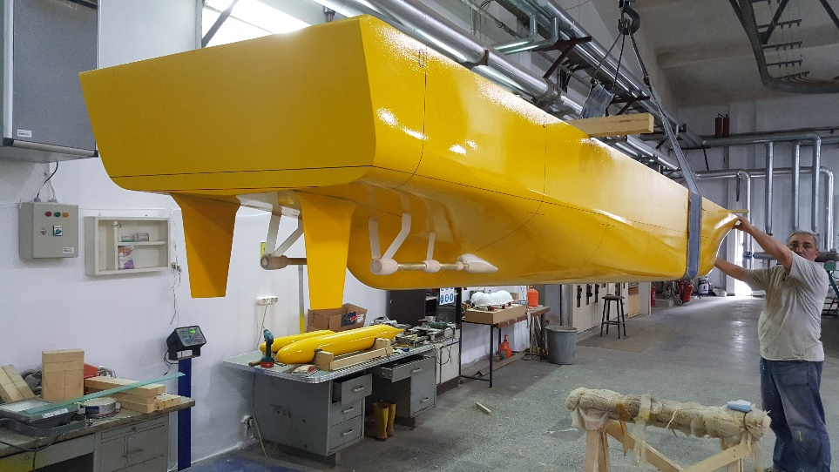

Şekil 6.2.1 Bir grup takıntı örneği.

Genel olarak, bu yöntemin dümenler, şaft braketleri, stabilite finleri, şaft ve bosa sistemleri, şaft braketleri gibi takıntılar üzerinde uygulanması yapıldığında bu cisimler iki boyutlu yüzeyler olarak düşünülüp sürtünme direnci formülasyonu yapılabilir. Şaft braket kovanları dönel cisimler olarak idealize edilir.

Takıntı direnci aşağıda açıklanan etkilerden dolayı oluşur.

1. Takıntı yüzeyi üzerindeki yüzey sürtünmesi,
2. Teknenin çıkış tarafındaki basınçların eşitlenmemesi sebebiyle oluşan basınç direnci,
3. Akım ayrışması sebebiyle oluşan girdaplar,
4. Tekne üzerindeki takıntı yüzünden oluşan köşelerde kenar tabakanın kalınlaşması,
5. Akımda oluşan herhangi bir açısal değişim sonucunda kaldırma kuvveti,
6. Gemiden daha ilerdeki bir cisim veya diğer bir takıntı sebebiyle daimi olmayan bir akım oluşumu,

i., ii. ve iii. maddeler direncin form faktörü ve sürtünmesi ile ilgilidir. iv. Madde ise klasik akışkanlar mekaniği kitaplarında işlenen duvar etkisidir. v. Madde pervane dizaynı ve rölatif dönme verimi ile ilgilidir. Gemi arkasındaki pervane üç boyutlu bir iz alanı içinde çalıştığı için pervane karakteristiklerinde açık suya oranla değişiklikler yapar. vi. Madde havacılık alanında geniş bir şekilde incelenmektedir (Örneğin kuyruk girdabı). Bir takıntının kendisinden daha ilerdeki bir takıntı ile olan girişimi ilerdeki takıntının izine ve gelen akıma bağlıdır.

Söz konusu takıntıların direnç hesaplamaları normal şartlar altında hem sürtünme hem de basınç direnci oluşturduğu düşünülerek yapılmalıdır.

Örnek olarak bir yalpa omurgasının sürtünme direnci hesabı yapılırken gemi boyunca tüm yüzeyin akım hattı boyunca yattığı, boy / kalınlık ve boy / derinlik oranlarının yüksek olduğu kabulleri yapılmaktadır. Ancak bu kabuller altında yalpa omurgası iki boyutlu bir yüzey olarak düşünülebilir.

Dümen ait basınç direnci hesabı yapılırken, benzer şekilde; boy / derinlik oranı düşük, boy / kalınlık oranının, genelde 10 ’dan büyük olduğu ve dümen boyunun gemi boyuna kıyasla kısa olduğu kabulleri yapılır. Ayrıca skeglerin arkasına monte edilmiş dümenler genellikle teknenin devamı gibi düşünülür ve buna göre hareket edilir.

Takıntılara ait direnç hesaplamaları aşağıdaki varsayımların ışığı altında yapılmaktadır.

* Takıntıların etrafındaki akım viskoz akımdır, kavitasyon hava alma ve havaya açılma etkileri ihmal edilmiştir.
* Bütün takıntılar akım yönündedir. (Sıfır hücum açılı).
* Silindirik takıntılar tekne ile açı yaparlar (Şekil 6.2.2)
* Özellikle dümenlerde çapraz akım şartları yoktur.
* Takıntıların civarındaki akım hızı kenar tabaka hız profili kullanılarak tahmin edilir.
* Takıntıların üzerindeki akım hızı takıntının yüzey alanındaki hızların ortalaması alınarak bulunur. Ortalama hız, eğer takıntı tamamen kenar tabaka içinde kalıyorsa kenar tabaka hız profili içinde kenar tabaka kalınlığının 2/3 ’ündeki hız olarak alınır.
* Toplam takıntı direnci bütün takıntıların dirençlerinin toplamı kadardır.
* Kullanılan yoğunluk ve kinematik viskoziteler 15° deki su için Tablo 6.2.1’de belirtildiği gibidir.

Tablo 6.1.1 Suyun Fiziksel Özellikleri

|  |  |  |
| --- | --- | --- |
|  | **MODEL** | **GEMİ** |
| Yoğunluk-ρ (kg/m3) | 999.0 | 1025.9 |
| Kinematik viskozite-ν (m2/sn) | 1.13902 x 10-6 | 1.18831 x 10-6 |

Şekil 6.2.2. Şaft ve braket kovanlarına ait akım açıları.

# LWL

# BL

ŞAFT KOVANI AKIM AÇISI

ŞAFT AKIM AÇISI

# BATOK HATTI

BATOK TEĞETİ

ŞAFT CL

**6.2.2.Dümenler ve Diğer Kontrol Yüzeylerinin Dirençleri**

Kontrol yüzeyleri kavram olarak şaft braketleri, stabilite finleridir. Bunlar genel olarak aerofoil kesitli olup gemi etrafındaki akım yönündedir. Bu yüzden iki boyutlu yüzeyler olarak düşünülebilirler. Dümenler, skeglerin arkasına monte edildiği zaman düzlem yüzeyin bir uzantısı gibi düşünülüp ilave bir ıslak yüzey oluştururlar. Bu durumda dümen takıntı direnci hesaplanmaz.

İki boyutlu yüzeylere ait türbülanslı sürtünme direnci katsayısı Schoenherr formülü kullanılarak hesaplanır

 (6.2.1)

Laminar akım şartlarında (Rn < 5x105) ise sürtünme direnç katsayısı Blasius formülü

 (6.2.2)

ile hesaplanır. Burada Reynolds sayısı levhanın akım yönündeki boyuna bağlıdır. Sürtünme direnci hesaplanacağı zaman yüzey alanı olarak toplam ıslak yüzey alınır.

**6.2.3 Airfoil Kesitli Takıntıların Dirençleri**

Airfoil/foil kesitli takıntılarda Reynolds sayısı 105’den küçük olduğunda akım laminardır. Direnç katsayısı kalınlık/kort boyu oranı (t/c) ile artar ve akımda ayrışmanın etkisi yüksek t/c oranlarında foilin gerisinde görülür. Reynolds sayısı yaklaşık 5x105 olduğu zaman akım laminar ve türbülanslı bölge arasında bir geçiş (transition) söz konusudur. Reynolds sayısı artıp 106 civarına geldiğinde geçiş bölgesi foilin üzerinde başa doğru kayar ve direnç katsayısı artar.

Tam türbülanslı bölgede ise Reynolds sayısı 107’den büyük olup foilin direnç katsayısı türbülanslı bölgedeki yüzey sürtünme katsayısı ile orantılı olarak artar.

Direnç katsayıları Laminar akım için Reynolds sayısının fonksiyonu olarak,

RN < 5 x 104 :  , t/c = 0 (6.2.3)

 , t/c = 0.2

5 x 104 < RN < 5 x 105 :  , t/c = 0 (6.2.4)

 , t/c = 0.2

şeklinde hesaplanır. t/c’nin ara değerleri direnç katsayısı CD’nin lineer interpolasyonu ile bulunabilir.

Türbülanslı bölge içinde denklemlerin kullanılabilmesi için foilin azami kalınlığının önder kenardan itibaren kort boyunun % 30’unda alınan gerektiği belirlenmiştir. Bu denklemler basınç direncini ve hız artımını hesaba katmaktadır. Türbülanslı durum için denklemler Reynolds sayısının bağlısı olarak,

5x105< RN <5x107 :  (6.2.5)

RN > 107 :  (6.2.6)

denklemleri tanımlanabilir.

Bunlardan başka bütün takıntıların birbirlerini etkilemeleri ilave bir direnç artışına sebep olur. Bu direnç girişim direnci olarak isimlendirilir. Girişim direnci katsayısı ise,

 (6.2.7)

bağıntısı ile hesaplanabilir. Burada

t : Takıntının maksimum kalınlığı

c : Takıntının kort boyu ’dur.

Sonuç olarak toplam direnç sürtünme ve girişim dirençlerinin toplamı olarak

 (6.2.8)

bağıntısı ile hesaplanır. Bu bağıntılara ek olarak dümen direnci için yaklaşık bir formül

 (6.2.9)

olarak verilmektedir. Burada

c : Ortalama kort uzunluğu.

S : Islak yüzey alanı.

A : En kalın kesitin (t) oluşturduğu düşey alanı

V : Gemi hızı

göstermektedir. İnce foiller için S/A = 2c/t değişkeni kullanılabilir.

Tekne yüzeyine dörtgensel bir levha ile birlikte takılan braket kolları için ilave direnç,

 (6.2.10)

şeklinde önerilmiştir. Burada,

hp : Dörtgensel levhanın kalınlığı

w : Dörtgensel levhanın akıma maruz kalan yüzünün genişliği

* : Levhanın gerisindeki kenar tabakanın kalınlığı

 : Levha yuvarlatılmış uçlara sahipse 0.65

V : Gemi hızı

Kenar tabaka kalınğı ise

δ = 0.016 xL (6.2.11)

bağıntısı ile hesaplanabilir. Burada xL takıntının alan merkezinin gemi başından olan uzaklığını göstermektedir.

Dümenler, braket kolları ve sudan çıkan benzeri takıntılar akım hattına benzemeyen fakat kalın takip kenarlı olursa, ilave bir sürtünme ortaya çıkar, bu direnç Hoerner tarafından,

 (6.2.12)

şeklinde önerilmiştir. Burada tw braket kolunun su hattındaki maximum kesit kalınlığıdır.

**6.2.4 Şaft ve Şaft Bosalarının Direnci**

Akım ile belirli bir açı yapan pervane şaftları oldukça karmaşık akım karakteristikleri gösterir. Bunanla ilgili data oldukça sınırlı olup genellikle ekseni akıma dik olan sonsuz uzun silindirle ilgilidir.

Mevcut datalarla ilgili bir takım varsayımlar yapılmaktadır. Burada toplam sürtünme silindir bunu, sürtünme bileşeni ve silindir ucunun getirdiği üç temel kritik akım bölgesi söz konusudur. Bunlar,

* *Kritik Altı Akım:* Reynolds sayısının 105 den küçük değerleri aldığı bölgede oluşur ve silindirin üzerinde akım ayrışması mevcuttur.
* *Geçiş Akımı:* Reynolds sayısının 105 ile 5x105 değerlerini aldığı bölgede oluşur.
* *Kritik Üstü Akım:* Reynolds sayısının 5x105 den büyük değerlerinde oluşur. Bu bölgede akım genellikle stabildir.

Şaft ve şaft bosalarına ait esas sürtünme direnci katsayısı Reynolds sayısının bağlısı olarak,

RN < 5x105 :  (6.2.13)

RN > 5x105 :  (6.2.14)

şeklinde hesaplanır.

Kritik altı akım bölgesi için silindir çapına bağlı Reynolds sayısının fonksiyonu olarak

Rn < 105 :  (6.2.15)

tanımlanmıştır. Geçiş akımı bölgesinde gene aynı Reynolds sayısına bağlı olarak,

105 < RN < 5x105 :

α < β : 

α > β :  (6.2.16)

Kritik üstü akım bölgesinde ise (Rn > 5x105)

0° < α < 40° :  (6.2.17)

40° < α < 90° :  (6.2.18)

bağıntıları ile hesaplanır. Burada , α gelen akımın şaft ekseni ile yaptığı açıyı göstermektedir. β ise

 (6.2.19)

şeklinde tanımlıdır.

Genellikle silindirik takıntılar birbirinin içine geçmiş farklı çaplarda silindirlerden oluşur. Bu durumdaki silindirlerin uç dirençleri ön uç ve arka uç olarak ikiye ayrılırlar.

*Silindir Ön Uç Basınç Direnci:* Tipik bir braket kovanı kovan resmi Şekil (6.2.5)’de gösterilmiştir.

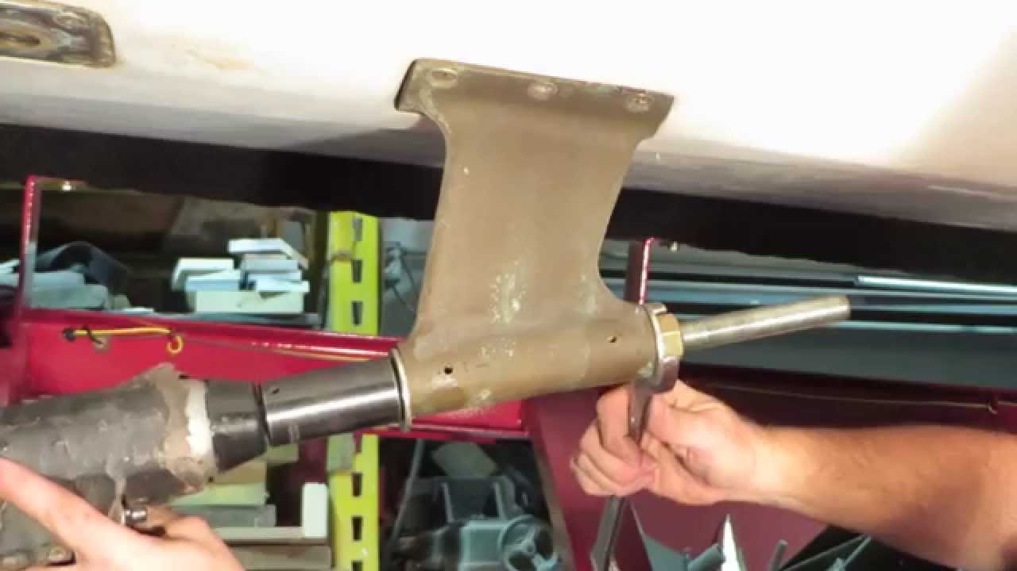

Şekil 6.2.5 Tipik bir braket kovanı yapısı.

Direnç katsayısı keskin uçlu kovan için,

 (6.2.20)

şeklinde, yuvarlatılmış uçlu kovan için,

 (6.2.21)

şeklinde tanımlanmıştır.

*Silindir Arka Uç Basınç Direnci:* Silindir arka ucu basınç direnç bileşeni,

 (6.2.22)

Burada CF silindirin sürtünme direnç katsayısını, SW silindirin ıslak yüzeyini  , SB ise SB = ( π R2) ile silindirin taban alanını göstermektedir.

Toplam direnç ise tüm dirençlerin toplamı olarak



**6.2.5 Skeglerin direnci**

İki boyutlu düzlemsel levha olarak kabul edilebilen skegler aslında çıplak teknenin bir parçası olarak düşünülse de alternatif olarak skegler için, sürtünme direnci katsayısı Reynolds sayısının bağlısı olarak,

Rn < 5x105 :  (6.2.23)

Rn > 5x105 :  (6.2.24)

bağıntıları ile tekne ile yaptığı girişimden dolayı oluşan girişim direnci katsayısı ise

 (6.2.25)

ile hesaplanır. Toplam direnç ise sürtünme ve girişim dirençlerinin toplamı olarak

 (6.2.26)

bağıntısı kullanılabilir. Burada V, skegin üzerindeki ortalama hızı, CF skegin ıslak uzunluğuna bağlı direnç katsayısını, ASK ise skeg yan yüzeyini göstermektedir.

**6.2.6 Yalpa Omurgalarının Direnci**

Eski günlerde yalpa omurgalarının direnci toplam gemi sürtünme direncinin belli bir katı olarak tahmin edilirdi. Günümüzde ise yalpa omurgalarının direnci iki bileşenden oluştuğu kabul edilmektedir. Bunlar,

* Islak yüzey sebebiyle oluşan sürtünme
* Tekne yüzeyi ile montajından dolayı karşılıklı etkileşim.

z

y

x

Şekil 6.2.6. Kama tipli yalpa omurgası enine kesiti.

Yalpa omurgasının, Şekil 6.2.6 ’dan da görüleceği gibi, tekne ile yaptığı açı arttıkça yani z=x+y için etkileşim direnci sıfır olur. Eğer z=0 ise yalpa omurgası düz levha olarak düşünülür. Bu durumdaki etkileşim olur. Kama tipli yalpa omurgalarında etkileşim direnci katsayısı CD,

 (6.2.27)

bağıntısı ile hesaplanır. Toplam direnç ise

 (6.2.28)

bağıntısı ile hesaplanır. Burada S, yalpa omurgasının ıslak yüzeyini L ortalama boyu, V gemi hızını göstermektedir.

**6.3. Takıntı Direnci Hesap Örnekleri**

**Örnek 1. Kontrol Fini Üzerindeki Hız**

Kontrol fininin üzerindeki ortalama hızın hesabı istenmektedir. Hesap sırası aşağıda verilmiştir.

1. Finin alan merkezinin F.P.’den x, gemi yarı genişliğinden olan y uzaklıklarını gemi ölçeğinde bul.

x = **64.75 m** , y = **1.40 m**

1. Yerel Reynolds sayısını 15°C deki tuzlu su için hesapla. Reynolds sayısındaki karakteristik boy için ağırlık merkezinin mesafesini (m), karakteristik hız için gemi hızını (m/s) al.

 **588.65*106**

1. Kenar tabaka hız profiline ait “n” katsayısını tahmin et.



 **8.65**

1. Kenar tabaka kalınlığını tahmin et.



 = **0.466 m**

1. Gemiye ait kenar tabaka kalınlığı δs ile fin genişliğini kıyasla.

y = 1.40 m > δs = 0.466 m

Finin bir kısmı (2.80-0.466=2.334) kenar tabaka dışındadır.

1. δs , y ve Vs değerlerini kullanarak fine ait kenar tabaka içindeki yerel akım hızı VL ’yi altıncı varsayım uyarınca tahmin et.

VL = Vs * (y/s)1/n

VL = 10.803 * (2/3* 0.466/0.466)1/8.65 = 10.308 m/s

Ortalama hızlara ilişkin aynı varsayım uyarınca finin ağırlık merkezi kenar tabaka dışında olduğu için y değeri olarak kenar tabaka kalınlığının 2/3’ü alındı.

Finin kenar tabaka dışındaki parçasını da hesaba katarak ortalama hızı yeniden hesapla.

VL = (10.308 * 0.466 + 10.803 * 2.334) / 2.8 = **10.720 m/sn**

1. Finin kenar tabaka içindeki genişliği : **0.466 m**
2. Finin kenar tabaka dışındaki genişliği : **2.334 m**
3. Finin toplam genişliği : **2.800 m**

**Örnek 2. Kontrol Fini’nin Direnç Katsayısının Hesabı**

Fin, dümen gibi aerofoil kesitli takıntıların gemi veya model ölçeğindeki direnç katsayılarının hesabı ;

1. Fin geometrisini belirle.

Kort boyu c = **4.470 m**.

Kalınlık t = **0.680 m**.

Genişlik b **= 2.800 m**.

1. Fin’in akıma maruz kalan ıslak alanını, kalınlık/kort boyu ve kort boyuna bağlı yerel Reynolds sayısını hesapla.

Islak Yüzey Alanı S = 2*4.470*2.80 = **25.0 m2**

Kalınlık / Kort boyu t/c = **0.152**

Yerel Reynolds Sayısı RN = VL * c/ν = 10.72 * 4.470/1.18831-6 = **40.336**

1. Reynolds sayısına bağlı olarak takıntının direnç katsayısını hesapla,

 = **3.287*10-3**

1. Girişimden kaynaklanan direnç katsayısını hesapla

 = **0.016*10-3**

1. Toplam direnci hesapla



RT = **4.85 kN (Fin başına)**

|  |  |  |
| --- | --- | --- |
| **FOİL KESİTLİ TAKINTILAR** |  | **AP-2** |

|  |  |  |  |  |  |
| --- | --- | --- | --- | --- | --- |
| **TAKINTI TİPİ** | FİN |  |  | **ÖLÇEK** | GEMİ |

|  |  |  |  |  |  |  |  |  |  |  |  |
| --- | --- | --- | --- | --- | --- | --- | --- | --- | --- | --- | --- |
| **GEOMETRİ** | **KORT**  **C (m)** | **KALINLIK**  **t (m)** | **AÇIKLIK**  **(m)** | **YEREL AKIM HIZI**  **(m/s)** | **KİN. VİSKOZİTE**  **\*106 (m2/s)** | **S (m2)** | **t2 (m2)** | **(t/c)** | **(t/c)2** | **(t/c)4** | **RN*10-6** |
| 4.470 | 0.680 | 2.900 | 10.720 | 11883.1 | 2x25  =50.00 | 0.462 | 0.150 | 0.023 | 5.34-4 | 40.33 |

|  |  |  |  |  |
| --- | --- | --- | --- | --- |
| **AKIM** | **REYNOLDS SAYISI** |  | | **DEĞER** |
| **LAMİNAR** | **RN < 5 x 104** | **(t/c)=0.0** |  |  |
| **(t/c)=0.2** |  |  |
| **(t/c)= gerçek** |  |  |
| **5 x 104 < RN <5 x 105** | **(t/c)=0.0** |  |  |
| **(t/c)=0.2** |  |  |
| **(t/c)= gerçek** |  |  |
| **TÜRBÜLANSLI** | **5 x 105 < RN < 107** |  |  |  |
| **RN > 107** |  |  | 3.287 |

|  |  |  |  |
| --- | --- | --- | --- |
| **GİRİŞİM DİRENCİ** | **FOİL İLE DÜZ DUVAR ARAKESİTİ SEBEBİYLE** |  | 0.016 |
| **TOPLAM DİRENÇ** | **ŞEKİL VE GİRİŞİM SEBEBİYLE** |  | 2 x 4.85  = 9.7 (kN) |

**Örnek 3. Model Pervane Şaftının Direnç Katsayısının Hesabı**

Örnek 1 kullanılacaktır. Reynolds sayısı hesabında kullanılan model hızı Froude sayısı benzerliğinden bulunacaktır.

1. Verilen ölçeği kullanarak model hızını tespit et.

Ölçek : λ =37.329

Model Hızı :  = **1.768 m/sn.**

1. x uzaklığı FP’den şaft boyunun yarısına kadar alınacaktır. Kinematik viskozite 15°C için hesaplanacaktır. x ve y uzunluklarını hesapla,

x = **4.37 m**

y = **0.034 m**

ν= **1.13902 * 10-6 m2/sn**

 **= 6.783 * 106**

1. Model için hız exponentini, kenar tabaka kalınlığını ve takıntının alan merkezindeki ortalama hızı hesapla



n = **6.25**

 = **0.058 m**

Şaftın tamamı kenar tabaka içindedir.

 = **1.521 m/sn**

1. Şafta ait geometriyi belirle.

Şaft uzunluğu LM = **0.805 m**.

Şaft çapı D0 = **0.0046 m**.

Şaft Islak Alanı SW = LM *π * D

SW = 0.805 *π * 0.0046 = **11.63 * 10-3 m2**

Şaft İzdüşüm Alanı PSA = LM * D0 = 0.805 * 0.0046 * 2 = **3.703 * 10-3 m2**

1. Yerel Reynolds sayısını hesapla.

RN = VL * LM / (ν * tanα) = 1.521 * 0.805 / (1.13902 * 10-6 * tan7°)

RN= **8.755 * 106**

Burada α=7° şaft eğim açısıdır. (Hücum açısı).

1. Sürtünme direnç katsayısını hesapla.



 = **2.39 * 10-3**

1. Şaft çapına bağlı Reynolds sayısını hesapla.

= **0.0061 * 106**

1. Silindir basınç direncini 7. adımda hesaplanan Reynolds sayısına göre hesapla

 = 1**.99 * 10-3**

1. Toplam Direnci Hesapla.



= **0.040 N.**

**Not:** Silindir ön ve arka uç dirençlerini ihmal et.

|  |  |  |
| --- | --- | --- |
| **SİLİNDİRİK TAKINTILAR** |  | **AP-3** |

|  |  |  |  |  |  |
| --- | --- | --- | --- | --- | --- |
| **TAKINTI TİPİ** | ŞAFT |  |  | **ÖLÇEK** | MODEL |

|  |  |  |  |  |  |  |  |  |  |  |
| --- | --- | --- | --- | --- | --- | --- | --- | --- | --- | --- |
| **GEOMETRİ** | **UZUNLUK (m)** | **İÇ ÇAP**  **t (m)** | **DIİ ÇAP**  **(m)** | **ISLAK ALAN**  **(m2)** | **YEREL HIZ**  **(m/sn)** | **KİN. VİSKOZİTE**  **\*106 (m2/s)** | **YOĞUN.**  **(Kgr/m3)** | **RN*10-6** | **HÜCUM AÇISI**  **(α)** | **KRİTİK AÇI**  **(β)** |
| 0.805 | --- | 0.0046 | 11.67-3 | 1.521 | 1.139 | 999.0 | 0.462 | 7° | 50° |

|  |  |  |  |  |
| --- | --- | --- | --- | --- |
| **AKIM** | **REYNOLDS**  **SAYISI** | **HÜCUM AÇISI** | **DİRENÇ KATSAYISI** | **DEĞER**  **(*103)** |
| **ESAS SÜRTÜNME** | **RN < 5 x 105** |  |  |  |
| **RN > 5 x 105** |  |  | 2.390 |
| **ESAS SİLİNDİR BASINCI** | **RNP < 1 x 105** |  |  | 1.990 |
| **1 x 105 < RNP < 5 x 105** | **α < β** |  |  |
| **α < β** |  |  |
| **RNP > 5 x 105** | **0 < α < 40°** |  |  |
| **40° < α < 90°** |  |  |

|  |  |  |  |  |  |
| --- | --- | --- | --- | --- | --- |
| **SİLİNDİRİK UÇLAR** | **ÖN UÇ** | **YUVARLATILMIŞ UÇLU** | |  |  |
| **KESKİN UÇLU** | |  |  |
| **ANA SÜRTÜNME** | |  | |  |
| **TOPLAM DİRENÇ** | **BÜTÜN DİRENÇ**  **BİLEŞENLERİNİN TOPLAMI** | |  | | 0.040 (N) |

**Örnek 4. Tam Ölçekli Düz Levhadan Oluşan Yalpa Omurgası Direnç Hesabı**

1. Geometriyi belirle.

Uzunluk L = **32.5 m**.

Genişlik B = **0.60 m**.

Islak Alan WSA = 32.5 * 0.6 * 2 (2 yüzey var) = **39 m2**

Yalpa omurgasının alan merkezi FP ‘den x = 95.265 m. , gemi yan yüzeyinden 0.30 m mesafededir.

1. Ortalama yerel hızı hesapla.

Ortalama yerel hız ilk örnekte olduğu gibi hesaplanır.

**VL = 9.44 m/sn**

1. Yerel Reynolds sayısı ve direnç katsayılarını hesapla.

 = **258.18*106 m2/sn**



= **1.590 * 10-3**

CDINT = 0.48 * CF = 0.48 * 1.590 * 10-3 = **0.764 * 10-3**

1. Toplam direnci hesapla.



= **5.565 kN**

|  |  |  |
| --- | --- | --- |
| **DÜZ LEVHA TİPLİ TAKINTILAR** |  | **AP-4** |

|  |  |  |  |  |  |
| --- | --- | --- | --- | --- | --- |
| **TAKINTI TİPİ** | YALPA OM. |  |  | **ÖLÇEK** | GEMİ |

|  |  |  |  |  |  |  |  |
| --- | --- | --- | --- | --- | --- | --- | --- |
| **GEOMETRİ** | **UZUNLUK**  **(m)** | **GENİŞLİK VEYA YÜKSEKLİK**  **(m)** | **ISLAK ALAN**  **(m2)** | **YEREL HIZ**  **(m/sn)** | **KİNEMATİK VİSKOZİTE**  **\*106 (m2/s)** | **YOĞUNLUK**  **(Kgr/m3)** | **RN*10-6** |
| 32,5 | 0,600 | 39 | 9,44 | 1.18831 | 1025,9 | 258,18 |

|  |  |  |  |  |  |  |  |
| --- | --- | --- | --- | --- | --- | --- | --- |
| **AKIŞ TİPİ** | | **REYNOLDS SAYISI** | **DÜZ LEVHA SÜRTÜNME KATSAYISI** | | | **TEKNE İLE GİRİŞİM DİRENÇ KATSAYISI** | **TOPLAM SÜRTÜNME KATSAYISI** |
| **DÜZ LEVHALI YALPA OMURGASI / SKEG** | **LAMİNAR** | **RN < 5 x 105** |  | | |  | CD=CF +CINT |
| **TÜRBÜLANSLI** | **RN > 5 x 105** |  | | |  | CD=CF +CINT |
| **TOPLAM** | | 1.590 x 10-3 | | | 0.764-3 | 2.354-3 |
| **KAMA KESİTLİ YALPA OMURGASI**  Z  X  Y | **LAMİNAR/TÜRBÜLANSLI** | **UZUNLUK**  **(m)** | **ALTYÜZ**  **X (m)** | **ÜSTYÜZ**  **Y (m)** | **TABAN GENİŞLİĞİ**  **Z (m)** | **SÜRTÜNME DİRENÇ KATSAYISI** | |
|  |  | | |  | |
|  | |
| **TOPLAM DİRENÇ** | | |  | | | 5.565 (kN)  (levha başına) | |